惠安县科学技术局领导简介
姓 名 |  | 王江龙 | 性别 | 男 | 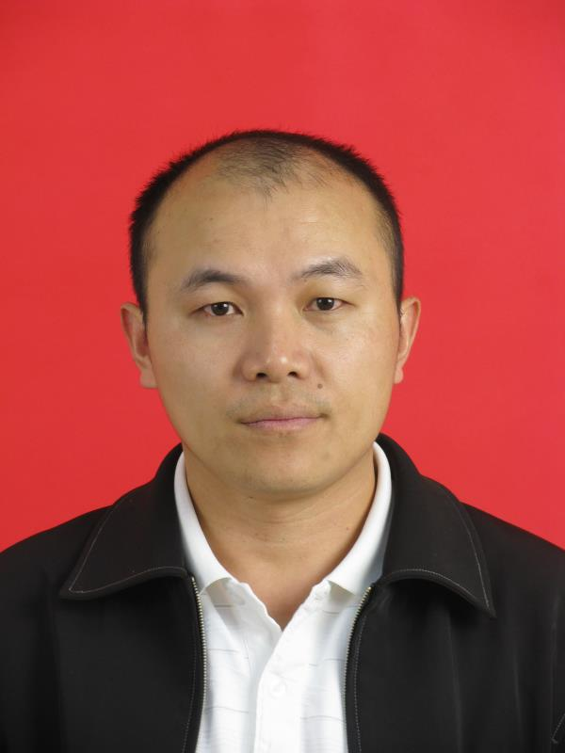
民族 |  | 汉族 | 籍贯 | 惠安县螺城镇
职 务 |  | 党组书记、局长
个  人  简  介 | 199509-199909 集美大学就学  199909-200305 石狮市祥芝镇党政办科员、副主任、主任  200305-200705 石狮市纪委办公室科员、办公室副主任、宣教室副主任、副科级监察员  200705-201310 惠安县委组织部知工办主任、组织科科长，副科级组织员  201310-201703 惠安县委统战部副部长  201703-202106 惠安县民政局党组书记  202106-至今 惠安县科学技术局党组书记、局长
工  作  分  工 | 主持全面工作。

姓 名 |  | 杨艺晖 | 性别 | 男
民族 |  | 汉族 | 籍贯 | 永春县
职 务 |  | 党组成员、副局长
个  人  简  介 | 2000.09-2004.09 福建农林大学农林经济与管理专业学习  2007.10-2010.10 惠安县工商局黄塘工商所办事员、科员  2010.11-2015.11 惠安县工商局办公室科员、副主任  2015.12-2017.05 惠安县市场监督管理局食品综合协调股科员（副股级）  2017.05-2017.07 借调至中共惠安县委组织部人才工作股  2017.07-2018.03 中共惠安县委组织部人才工作股科员  2018.03-2019.05 中共惠安县委组织部人才工作股股长  2019.05-现在 惠安县科学技术局党组成员、副局长
工  作  分  工 | 协助党组书记、局长分管管理业务工作。

